Invasion de sangliers à Fontainebleau

Le 14 mars 2016, nous pouvions lire dans un article du journal Le Figaro :
« Tous les soirs à Fontainebleau (Seine-et-Marne), des sangliers se baladent dans les rues du centre-ville, à la recherche de nourriture. Une situation en passe de devenir incontrôlable, puisque très nombreux, les sangliers saccagent tout sur leur passage. ».
Le but de cet exercice est de caractériser et d’expliquer l’évolution démographique de la population de sangliers à Fontainebleau.

Document 1 : résultats de deux campagnes de capture-marquage-recapture pour étudier la population de sangliers dans la forêt de Fontainebleau.
 | Nombre d'individus capturés et marqués en début de protocole | Nombre d'individus capturés à la fin du protocole | Nombre d'individus marqués recapturés
1980 | 75 | 67 | 16
2020 | 142 | 130 | 13

1- Expliquer le principe de la méthode Capture-Marquage-Recapture.

2- En calculant les effectifs en 1980 et 2020, montrer que l’abondance de la population de sangliers a été multipliée par environ 4,5.

Document 2 : effet de la température hivernale sur la densité de sangliers
Document 2a :  le cycle de reproduction d'une laie adulte  La laie est la femelle du sanglier. Le rut correspond à la période de chaleur, la gestation au fait de porter le petit et la mise bas à l'accouchement. Un hiver rigoureux peut être à l'origine d'une mortalité plus importante des individus. | 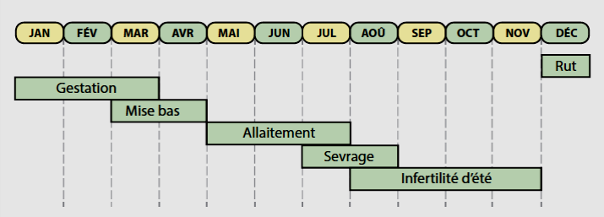  D'après les populations de sangliers en Europe, publication du Dr. Jurgen Tack (2018).
Document 2b : densité de sangliers en fonction de la température du mois de janvier
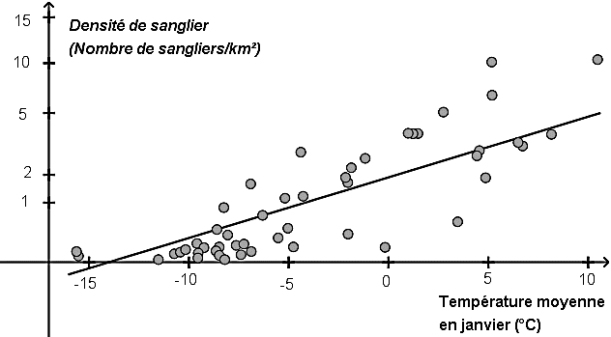
La densité de sangliers (nombre de sangliers/km²) dépend de l'efficacité de leur reproduction.
D'après biogeographical variation in the population density of wild boar in western Eurasia, Melis et al (2006).

Document 3 : évolution de la température moyenne du mois de janvier à Paris (à proximité de Fontainebleau) entre 1980 et 2008
En pointillé : la droite de tendance qui approche au mieux un nuage de points.

D’après Rousseau, D. (2009). La Météorologie, 8(67).

3- À l'aide des documents 2 et 3, rédiger un paragraphe argumenté expliquant l'une des causes de l’augmentation de la population de sangliers.

